陕西华富新能源有限公司

2021 年自行监测方案

编制单位：陕西华富新能源有限公司
编制日期： 2021年1月

一、企业基本情况


 | 企业名称 |  | 陕西华富新能源有限公司
 | 地址 |  | 陕西省韩城市龙门镇下峪口村
 | 法人代表 |  |  | 仵博
 | 联系人 | 王荣博 |  | 联系方式 |  | 0913-5180450
 | 所属行业 | 火力发电 |  | 生产周期 |  | 持续生产
 | 自行监测开展方式 | 在线监测和委托第三方机构监测
 |  | 产生污染主要来源

废气：高炉煤气经锅炉燃烧后产生的废气含中有烟尘、二氧化硫、氮氧化物。

废水：汽轮机发电系统在运行中产生循环冷却水。

噪声：锅炉、风机、电机、泵等设备运转时产生噪音

污染处理设施建设、运行情况

企业基本情况：我公司是陕西龙门钢铁有限责任公司下属的协作发电单位，装机容量 134MW， 2015 年 12 月取得所有项目环评验收批复。

废气:脱硫除尘项目2018 年 5月投运,主要处理烟气中含有的烟尘及二氧化硫。流程经过布氨法脱硫及布袋除尘净化处理后排放，系统有氨区储存稀释氨水。

废水：汽轮机发电系统的循环冷却水排至龙钢公司水处理厂，处理后循环利用

噪声：锅炉、风机、电机、泵等设备运转时产生噪音，部分设备都在密封厂房内部，风机有防震垫、隔音墙、消音器等降噪降阵措施。

污染物排放方式及排放去向

废气：经处理后通过烟囱直排大气。

废水：冷却废水经龙钢公司水处理厂处理后循环利用，不外排。

噪声：排放至周围环境中。

二、监测项目、点位及频次

1、废气监测
排放方式 | 监测点位 | 监测项目 | 执行限值（mg/Nm³） | 监测方式 | 排污口编号 | 环保标识牌编号 | 监测方法/来源 | 分析仪器 | 监测频次
固定污染源 | 1#2#锅炉  烟囱烟气 | 烟尘 | 5 | 连续监测 | DA001 | 1#脱硫除尘器 | 固定污染源烟废气（SO2、NOX、颗粒物）排放连续监测技术规范HJ75-2017 | 安徽皖仪  LD-1200 | 24小时连续监测
固定污染源 | 1#2#锅炉  烟囱烟气 | 二氧化硫 | 35 |  |  |  |  | 杭州泽天  GA-5000 | 24小时连续监测
固定污染源 | 1#2#锅炉  烟囱烟气 | 氮氧化物 | 100
固定污染源 | 1#2#锅炉  烟囱烟气 | 林格曼黑度 | 1级 | 委托检测 | DA001 | 1#脱硫除尘器 | 测烟望远镜法《空气和废气监测分析方法》（第四版增补版）国家环境保护总局（2003年）第五篇 第三章 三（二） | DL-LGM830测烟望远镜 | 1次/季度
固定污染源 | 1#2#锅炉  烟囱烟气 | 氨逃逸 | ≤1级 | 委托检测 | DA001 | 1#脱硫除尘器 | 《环境空气和废气、氨的测定纳氏试剂分光光度法》HJ533-2009 | 智能烟气采样器  HTC-600C | 1次/季度
固定污染源 | 4#5#锅炉  烟囱烟气 | 烟尘 | 5 | 连续监测 | DA002 | 2#3#脱硫除尘器 | 固定污染源烟废气（SO2、NOX、颗粒物）排放连续监测技术规范HJ75-2017 | 安徽皖仪  LD-1200 | 24小时连续监测
固定污染源 | 4#5#锅炉  烟囱烟气 | 二氧化硫 | 35 |  |  |  |  | 杭州泽天  GA-5000 | 24小时连续监测
固定污染源 | 4#5#锅炉  烟囱烟气 | 氮氧化物 | 100
固定污染源 | 4#5#锅炉  烟囱烟气 | 林格曼黑度 | 1级 | 委托检测 | DA002 | 2#3#脱硫除尘器 | 测烟望远镜法《空气和废气监测分析方法》（第四版增补版）国家环境保护总局（2003年）第五篇 第三章 三（二） | DL-LGM830测烟望远镜 | 1季度监测一次每次4个样
固定污染源 | 4#5#锅炉  烟囱烟气 | 氨逃逸 | 75kg/h | 委托检测 | DA002 | 2#3#脱硫除尘器 | 《环境空气和废气、氨的测定纳氏试剂分光光度法》HJ533-2009 | 智能烟气采样器  HTC-600C | 1季度监测一次每次4个样
无组织  污染源 | 厂界 1 | 颗粒物 | 1mg/m³ | 委托监测 | 1# | 1#位 | 《环境空气 总悬浮颗粒物的测定重量法》GB/T15432-1995 | TH-150智能中流量颗粒物综合采样器 | 1季度监测一次每次4个样
无组织  污染源 | 厂界 2 | 颗粒物 | 1mg/m³ | 委托监测 | 2# | 2#位 | 《环境空气 总悬浮颗粒物的测定重量法》GB/T15432-1995 | TH-150智能中流量颗粒物综合采样器 | 1季度监测一次每次4个样
无组织  污染源 | 厂界3 | 颗粒物 | 1mg/m³ | 委托监测 | 3# | 3#位 | 《环境空气 总悬浮颗粒物的测定重量法》GB/T15432-1995 | TH-150智能中流量颗粒物综合采样器 | 1季度监测一次每次4个样
无组织  污染源 | 氨区1 | 氨气 | 1.5mg/m³ | 委托监测 | 1# | 1#位 | 《环境空气和废气、氨的测定纳氏试剂分光光度法》HJ533-2009 | TH-150智能中流量颗粒物综合采样器 | 1季度监测一次每次4个样
无组织  污染源 | 氨区2 | 氨气 | 1.5mg/m³ | 委托监测 | 2# | 2#位 | 《环境空气和废气、氨的测定纳氏试剂分光光度法》HJ533-2009 | TH-150智能中流量颗粒物综合采样器 | 1季度监测一次每次4个样
无组织  污染源 | 氨区3 | 氨气 | 1.5mg/m³ | 委托监测 | 3# | 3#位 | 《环境空气和废气、氨的测定纳氏试剂分光光度法》HJ533-2009 | TH-150智能中流量颗粒物综合采样器 | 1季度监测一次每次4个样
1、颗粒物、烟尘、二氧化硫、氮氧化物执行《关中地区重点行业大气污染物排放限值》DB61/941-2014
2、林格曼黑度执行《火电厂大气污染物排放标准》GB13223
3、氨逃逸《恶臭污染物排放表》GB14554-93 代替GBJ4-73 《环境空气和废气 氨的测定纳氏试剂分光广度法》HJ 533-2009
4、固定污染源废气 低浓度颗粒物的测定重量法HJ836-2017《环境空气 总悬浮颗粒物的测定 重量法》GB/T15432-1995

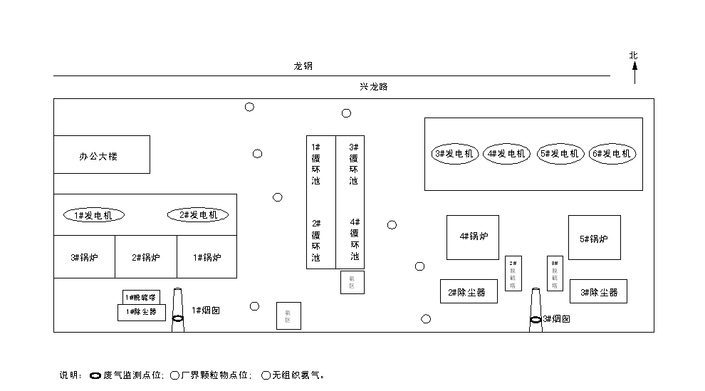
注：1、 监测项目：根据监管要求确定；
2、监测频次：烟气在线自动监测每分钟测量一次，对烟气中的烟尘、二氧化硫、氮氧化物、温度、湿度、含氧量进行监测。委托有资质的第三方对烟气在线每季度进行一次比对监测，烟尘、二氧化硫、氮氧化物、温度、湿度、含氧量等主要指标进行比对，厂界噪声及林格曼黑度每季度至少监测1次；企业周边环境质量监测，按照环境影响评价报告书（表）及其批复要求的频次执行。
3、监测方法：企业自行监测应当遵守环境保护部发布的国家环境监测技术规范和方法。国家环境监测技术规范和方法中未作规定的，可以采用国际标准和国外先进标准。
四、监测质量控制措施
1、监测、维护人员持证上岗。
2、完善各种环保制度和操作规程，做到日常工作制度化、程序化。
3、定期对设备进行校准校验并做好各项维护、校准、校验、维修等记录。
4、凡因各种原因，需暂停运行环保设施时，必须先汇报当地环保管理部门经同意后方可停运。
5、烟气手工监测部分参照国家监测方法
依据《固定污染源烟气（SO2、NOx、颗粒物）排放连续检测技术规范》HJ75-2017、仪器设备标气流量校准、二氧化硫《固定污染源排气中二氧化硫的测定 定点位电解法》HJ57-2017检出限3mg/立方米、氮氧化物《固定污染源废气 氮氧化物的测定 定点位电解法》HJ693-2014检出限3mg/立方米、流速《固定污染源排气中颗粒物测定与气态污染物采样方法》GB/T16157-1996（7）及修改单、烟温《固定污染源排气中颗粒物测定与气态污染物采样方法》GB/T16157-1996（5.1）及修改单、氧含量《空气和废气监测分析方法》（第四版增补版）国家环境保护总局（2003年）5.2.6（3）、湿度《固定污染源排气中颗粒物测定与气态污染物采样方法》GB/T16157-1996（5.2.3）（3）及修改单。《固定源废气检测技术规范》HJ/T397-2007。氨气《空气和废气 氨的测定 纳氏试剂分光光度法监测分析法》HJ533-2009、林格曼黑度 测烟望远镜法《空气和废气监测分析方法》（第四版增补版）国家环境保护总局（2003年）第五篇 第三章 三（二）《大气污染物无组织排放监测技术导则》HJ/T55-2000 颗粒物《环境空气 总悬浮颗粒物的测定重量法》GB/T15432-1995、氨《空气和废气 氨的测定 纳氏试剂分光光度法监测分析法》HJ533-2009、噪声《工业企业厂界环境噪声排放标准》GB12348-2008
五、信息公开
1、连续监测数据、自行监测方案、监测报告、年度报告等相关内容可登录《陕西省排污许可企业监测信息发布平台》进行查询。
2、每季度监测报告编制完成后，五日内将报告内容上传至陕西华富新能源有限公司官方网站环保专栏，可下载查阅。

陕西华富新能源有限公司
2021 年 1月1 日

